基于物联网的室内气体监测系统设计与实现

1.绪论 1
1.1 室内气体监测的背景及意义 1
1.2 室内气体监测研究动态及发展现状 2
1.3 室内气体监测的目标和内容 4
2.室内气体监测的系统总体设计 5
2.1 基于物联网的室内气体监测系统的方案选择 5
2.2 室内气体监测系统硬的件模块选择 6
2.3 本章小结 7
3.室内气体监测的系统设计 9
3.1 单片机最小系统 9
3.2 LCD1602显示模块设计 11
3.3 采集电路设计 12
3.4 报警电路 14
3.5 电源电路录 15
3.6 无线WIFI电路 15
3.7 扩展模块 16
4.室内气体监测系统软件设计 17
4.1 编程语言选择 17
4.2 软件开发环境 17
4.3 烧录软件 19
4.4 程序流程设计 19
4.5 WIFI无线程序 24
5.系统测试 25
总结 27
参考文献 28

摘 要

根据调查，随着我国工业化的发展进程，科技以及电子信息时代脚步也在不断加速,社会对于室内气体空气的质量要求越来越严格,空气中毒气体的含量也将直接影响社会生活生产的健康。传统的空气污染物管理完全依赖管理人员对各个区域进行定期的实地监测,采集和记录各个地区的气候、空气质量等相关数据,收集空气内各类气体含量百分比，再对这些相关的数据进行一系列的分析和研究,最后判断是否要给予相应管理措施。这种简单的工作模式效率很低,并且其随意性也比较强,受人为因素影响较大，难以做到对于室内环境质量、有害气体含量的精细化监测,人力成本和投资费用成本也比较高。这样看来采用单片机技术来设计可以实现室内气体监测系统就非常重要。
论文首先分析了甲醛传感器原理、PM2.5检测原理、温湿度检测原理，其次提出并实现了系统整体设计的方案。
室内气体监测系统的组成部分：STM32单片机最小系统、甲醛检测、PM2.5检测、温湿度检测、A/D模数转换、键盘输入、LCD液晶显示器、声光报警电路、无线模块等。众所周知，单片机工作的基础是单片机最小系统；甲醛传感器实现甲醛气体的检测；PM2.5气体的检测是通过PM2.5传感器实现的；温湿度数值的采集由温湿度传感器实现；对于检测数值的查看是由液晶显示器显示出来的；当监测到空气中数值超过设定值时，系统安装的声光报警器开始报警，若检测的数值正常则不会发生报警；加入的无线模块，可以通过无线通信连接手机APP，对室内的有毒气体进行远程监控和查阅。经过测试，最终完成了基于单片机的室内气体污染物监测系统的设计与实现。
关键词：STM32单片机； 室内气体检测； 液晶显示

1.绪论

1.1室内气体监测背景及意义

1.1.1室内气体监测背景
在当今社会，室内气体的污染物种类越来越多并且污染物的来源越来越广泛，对人体而言不同的污染物的危害是不相同的。而且，现当代的建筑设计越来越专注于能源的有效利用而忽视了室内气体对人体的影响，这种情况下，室内室外就变成了两个相对独立的环境，这样就造成室内气体污染物会有其自身独特的缺点，这些缺点主要表现在以下几个方面[⁻]：
（1）大部分有污染的室内气体都会对人体造成极大的危害；
（2）室内环境是人类工作生活的主要场所，因此长期暴露在室内的污染气体环境下这些有毒气体对人体的污染就会愈演愈烈；
（3）室内的气体污染物种类较多并且来源广泛。

1.1.2室内气体监测意义
空气污染的治理一直是世界性难题，传统空气污染的监测技术主要依靠人工定时定点采样的被动监测，无法做到自动实时监测，耗时耗力效率也低。近年来随着现代科技的发展和进步，现代测控和通信技术物联网技术也越来越成熟，传统的监测技术已经被淘汰。因此需要设计出基于嵌入式处理平台，从而利用传感器技术和物联网技术，对室内气体污染进行无线监测的系统[⁻]。
因此，室内气体监测系统的开发对当代人们的生活健康安全而言十分重要。

1.2室内气体监测研究动态及发展现状
在二十世纪及以前，我国的室内气体监测技术和无线通信技术与西方很多国家相比都相差很大。迄今为止，室内气体监测仪有两种不同方式，一种是当点式，这种气体检测仪发展起来的时候，我国因为特殊原因以及国情等各因素的限制，它的普及程度远远落后与美国等发达国家，更值得关注的是，这种检测仪投入到我国使用的话成本会远超于其他国家，所以我国不大量使用这种空气质量监测仪[⁻⁸]。二是开放式室内气体监测仪，这种室内气体监测系统主要采用的方式是线状采样，相比于之前的当点式空气质量检测仪灵敏度更高，精确性也更好，采样结果也相对更客观真实，且这种检测仪使用寿命较长，其投入成本也就远小于传统的点式检测仪。迄今为止，我国的室内气体污染监测系统也逐步发展起来，日趋完善。目前已经在多地设立起空气质量监测站，对空气中的污染成分进行采样分析，全天候监控，并由相关技术人员对其结果进行分析处理。室内气体污染监测系统能够对一些气象灾害提前进行预防，有助于室内气体环境的净化工作，对人们的生活产生了巨大的影响。但就目前来看，我国空气质量监测系统仍存在一些缺陷，建造水平低，监测指标不够全面，监测手段单一，监测数据质量不高，监测网络不够完善等[⁹⁻¹¹]。
以下列出几款气体检测仪，如图1-1、1-2、1-3所示：
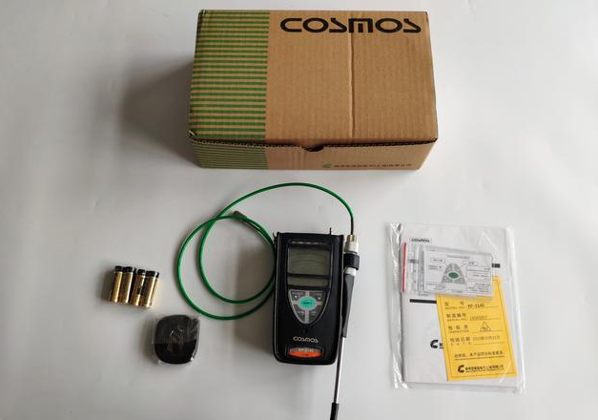
图1-1 XP-3140可燃气体检测仪
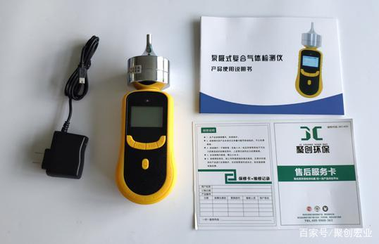
图1-2 JC-ADZ-2（T）四合一气体检测仪
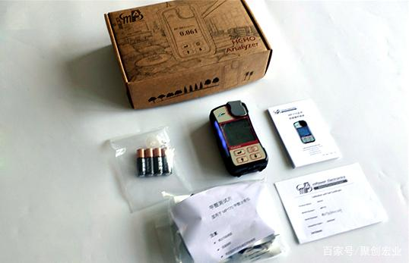
图1-3 MP170甲醛快速检测仪

1.3室内气体检测的目标和内容

1.3.1室内气体监测的目标
室内气体监测系统研究的主要目标是设计并实现完整的室内气体监测系统[¹²⁻¹⁵]。本系统的硬件的主要包含：电源、STM32单片机最小系统、甲醛模块、PM2.5模块、温湿度模块、信号调理电路、液晶显示屏、声光报警器、键盘输入和WIFI模块等。本系统的软件设计主要由C语言编写而成,利用keil uvision5实现界面。
本人主要研究的工作是：
- 传感器的外观设计和传感器选择；
- 设计传感器信号调理电路；
- 低功耗的电源设计；
- 以STM320LF2406APZA微控制器为核心的硬件和软件设计；
- 主机计算机软件设计；
- 系统总体结构设计，主要包括仪器的电路板组合。

1.3.2室内气体监测的内容
本文要探讨的就是通过结合单片机技术以及其他的各种传感器技术，来做到对环境气体PM2.5、甲醛浓度、温湿度进行整体监控。而实现这些功能的技术主要是通过STM32单片机作为核心的中央控制器，这套设备通过对环境检测实现内容[¹⁶⁻¹⁷]：
- PM2.5、甲醛浓度等采集、传输以及读取。
- 将数据进行处理后利用LCD显示技术，进行实现直接使用的可观测到的数字化进行显示。
- 可以通过无线通信连接手机APP，进行远程监控和查阅。

室内气体监测的系统总体设计
基于物联网的室内气体污染物监测系统的设计，必须首先根据场景的实际需求确定合适的单芯片模型和环境数据收集传感器，以确保其智能化、精准控制化、稳定性，使用STM32为核心的单个芯片微型计算机以及PM2.5气体传感器、甲醛气体传感器、温湿度传感器、液晶显示系统选择LCD1602来进行显示模块，也可以通过无线通信连接上位机手机APP，下面就系统组件的选择和设计思路进行阐述。

2.1基于物联网的室内气体监测系统的方案选择
基于物联网的室内气体监测系统的组件包括：STM32单片机、PM2.5气体传感器模块、甲醛气体传感器模块、温湿度传感器模块、键盘输入模块、无线模块、LCD液晶显示器模块、声光报警器电路等。该系统的总体结构框图如图2-1所示：
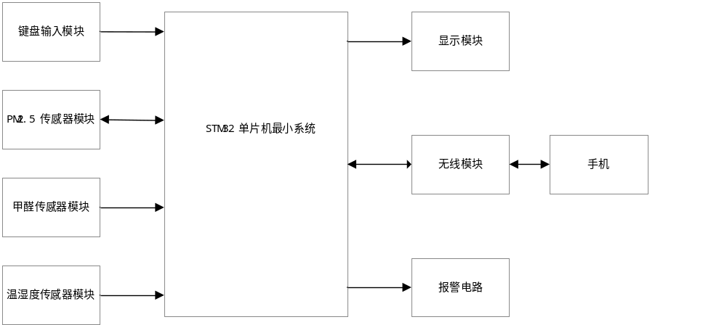图2-1 系统总体结构框图
各模块功能如下：
（1）键盘输入：完成阈值设定。
（2）显示模块：用于显示系统监控室内气体的测量和报警值。
（3）报警电路：实现系统报警。
（4）PM2.5传感器：实现对PM2.5粒子的检测。
以上内容仅为本文档的试下载部分，为可阅读页数的一半内容。如要下载或阅读全文，请访问：https://d.book118.com/788135100040006027

[1] 房财福.生态环境背景下大型建筑室内装修污染扩散特征建模研究[J].环境科学与管理,2021,46(08):146-150. [2] 谭冰,闫晓煜,许丽颖.室内装修污染物的调查及净化的研究[J].科技展望,2015,25(11):254. [3] 李省吾,吴晓航,黄荣珠,林建标.室内空气中甲醛污染去除技术进展研究[J].广东化工,2022,49(08):148-149+176. [4] 孙婷,刘凤娟.室内甲醛污染治理方法研究进展[J].环境生态学,2021,3(08):91-95. [5] 陈子豪,孙良良,张宸瑜,刘丽丽,周俊瑶,谢宝鸿,熊宏旭,丁国鹏,石纪军.气体传感器在室内甲醛监测中的研究进展[J].当代化工,2021,50(11):2767-2772.DOI:10.13840/j.cnki.cn21-1457/tq.2021.11.053. [6] Zhang Shu,Pang Jinbo,Li Yufen,Ibarlucea Bergoi,Liu Yu,Wang Ting,Liu Xiaoyan,Peng Songang,Gemming Thomas,Cheng Qilin,Liu Hong,Yang Jiali,Cuniberti Gianaurelio,Zhou Weijia,Rümmeli Mark H. An effective formaldehyde gas sensor based on oxygen-rich three-dimensional graphene.[J]. Nanotechnology,2022,33(18). [7] 岳小春,杨乾展.室内空气环境污染及环境保护[J].资源节约与环保,2021(01):98-99.DOI:10.16317/j.cnki.12-1377/x.2021.01.051. [8] Julian W,Gardner, Philip N.A brief history of electronic noses[J].Sensors and Actuators. 1994(18):21 1-220
[9] 周安.电化学气体传感器工作电路的设计[J].首都师范大学学报.1997,18: 134-135.
[10] 刘艳玲．采用 MAX232 实现单片机与 PC 机的通信[J]．天津理工学院学报,1999，5(6):57-61
[11] Bourrounet B,Talout,Gaset A. Application of a Multi-Gas-Sensor Device in the Meat Indus Try for Boar-Taint Detection. Sensors and Actuators ,1995(26-27):250-254
[12] Koji Kawamura,Kagan Kerman,Mikiro Fujihara,et al. Development of a novel hand-held formaldehyde gas sensor for the rapid detection of sick building syndrome[J].Sensor and Actuators B,2005(105):495-501

